Ondulatória virtual: um trabalho sobre ondas

Participantes: Benício Amaro & Guilherme Sanchez

Objetivo evidenciar as grandezas envolvida na ondulatória relação

Referencial Teórico:

O que é amplitude:

Meterial:

Entramos no link: <https://phet.colorado.edu/sims/html/wave-on-a-string/latest/wave-on-a-string_all.html?locale=pt_BR>

Procedimento:

Experimento 1:

Colocamos nesta configuração:

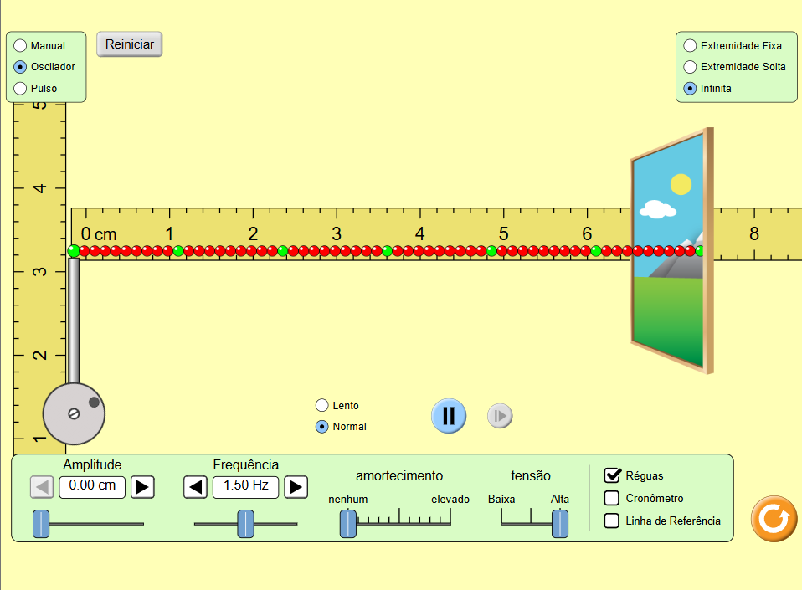

Ficha técnica:

Amplitude: 0.00cm

Frequência: 1.50 Hz

Amortecimento: nenhum

Tensão: Alta

Modo: Oscilador

Extremidade: Infinita

Depois colocamos nesta configuração:

Experimento 2:

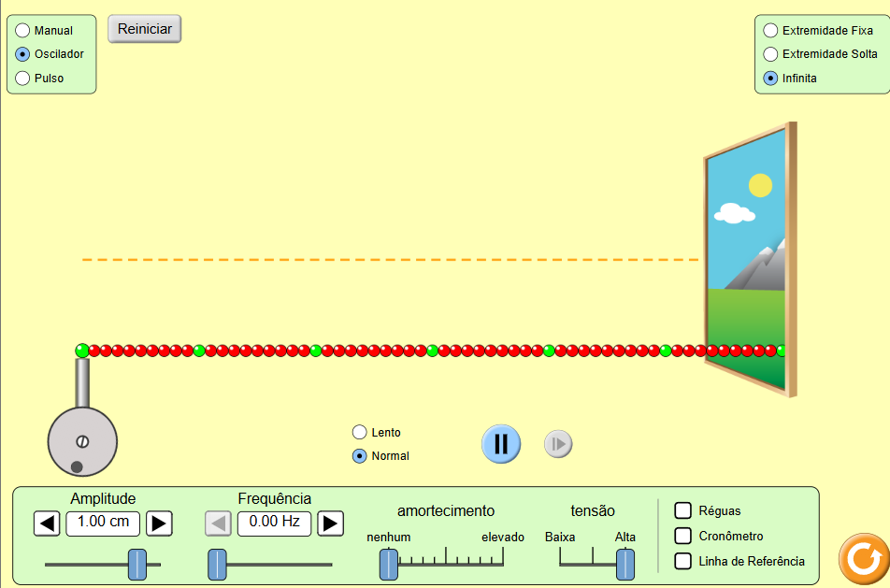

* Ficha técnica

Amplitude: 1.00cm

Frequência: 0.00Hz

Amortecimento: Nenhum

Tensão: Alta

Modo: Oscilador

Extremidade: Infinita

Nesta configuração não observamos movimento

Experimentamos outras o simulador e ao aumentar a frequência percebemos movimento logo percebemos que a frequência é diretamente relacionada a energia e

Resultados:

Analise do resultado:

Pergunta:

Conclusão:

Os objetivos foram concluídos????

Bibliografia: